SURAT PERNYATAAN

Padang, 20 April 2021
Saya yang bertanda tangan dibawah ini:
Nama : Trisna Yolanda, M.Pd
NIP : 199402252019032020
Pekerjaan : Guru Bahasa Inggris
Pendidikan Terakhir : Magister Pendidikan B. Inggris (S2)
Alamat : Jl. M. Yunus Surau Balai RT 003 RW 004 Kel. Anduring Kec. Kuranji Kota Padang
Menyatakan bahwa artikel yang ditulis oleh saudara Free DirgaDwatra, S.Psi., M.A dengan judul “Group Game-Based Physical Activity Effects on Positive Affect and Negative Affect of Male Adolescent Prisoners” telah memenuhi standar penulisan Bahasa Inggris yang baik dan benar.
Demikian surat pernyataan ini saya buat, agar dipergunakan sebagaimana mestinya.

Yang menyatakan,
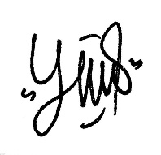
Padang, 26 Maret 2021

NIP.199402252019032020

